Международный день смайлика

Подготовила: Смирнова О.Н.
Цель: проведение занятия о смайлике.
Задачи:
- познакомить с историей появления смайлика;
- развивать творческие способности;
- расширять кругозор воспитанников;
- способствовать формированию дружеских отношений, сотрудничеству.
Оборудование: компьютер, проектор, бумага, маркеры, готовые смайлики для фотографии.
На доске текст для конкурса «Восстанови сообщение», дата рождения смайлика.
Ход мероприятия:
Знакомство с историей смайлика:
Каждый год 19 сентября отмечается необычный праздник - День рождения дружелюбного электронного символа - День рождения «Смайлика». Общение современных интернет-пользователей сложно представить без символов, выражающих эмоции. «Смайлики» выражают наши чувства, этого графического изображения достаточно для того, чтобы передать собеседнику свое настроение. Сначала никто не уделял им особого внимания, но постепенно они становились все популярнее.
Профессор Университета Карнеги-Меллона Скотт Фалман 19 сентября 1982 года впервые предложил использовать три символа, идущие подряд - двоеточие, дефис и закрывающую скобку для обозначения «улыбающегося лица» в тексте. Это было серьезным пополнением электронного лексикона. История сохранила то самое письмо, которое Фалман отправил на местную электронную доску объявлений, бывшую прототипом сегодняшних форумов и в то время являлась основным средством общения между сотрудниками университета.
Историческому сообщению предшествовала долгая дискуссия, в которой участники обсуждали вопрос, какие символы стоит использовать для того, чтобы показывать, что сообщение носит юмористический характер. Нужно сказать, что сообщение, в котором впервые был использован «смайлик», было найдено в 2002 году, в архивах доски объявлений, сохранившихся на пленке.
За 30 лет «смайлик» стал неизменным атрибутом электронного общения. В «цифровых археологических раскопках», организованных исключительно с целью найти это сообщение и тем самым определить дату рождения «смайлика», принимало участие несколько энтузиастов.
За более 30 лет своего существования «смайлик» стал неизменным атрибутом электронного общения, и многие уже не могут представить, как можно было бы без него обходиться. И, конечно же, за это время появилось множество «смайликов», несущих разную смысловую и эмоциональную окраску.
«Смайлик» заменяет то, чего не достает в общении посредством чата или электронной почты - интонацию голоса и мимику. «Смайлики» помогают лучше понять собеседника, уловить его настроение, в конце концов, они просто забавные и вызывают положительные эмоции.
Ещё больше, чем графические смайлики, популярны смайлики - колобки. Такая жёлтая улыбающаяся рожица появилась почти на 20 лет раньше смайла, составленного из знаков препинания и букв. И придумал её американский художник Харви Бэлл. Впервые такой смайл появился на значках. Теперь он распространён повсеместно!

Конкурс «Восстанови сообщение»
На доске сообщение с пропусками для смайликов. Ребята из желтых листиков для записей делают смайлы и прикрепляют. Конкурс командный. Каждой команде надо нарисовать по 4 смайлика.
Текст: Жила я такая и всему радовалась….., подмигивали мне прохожие….., с подругой мы смеялись на уроках до слез…..Влюблялась я….., была крутой….. И грустно мне было…., но все проходит и вновь я улыбаюсь….Делаю людям добро и дарю счастье и мне хорошо от этого….

Презентация: Своя-эмодзи-игра. (Викторина по типу «Своя игра»).
Ребята выбирают раздел и номер вопроса, в вопросах с помощью смайликов зашифрованы пословицы, песни, названия фильмов и книг.

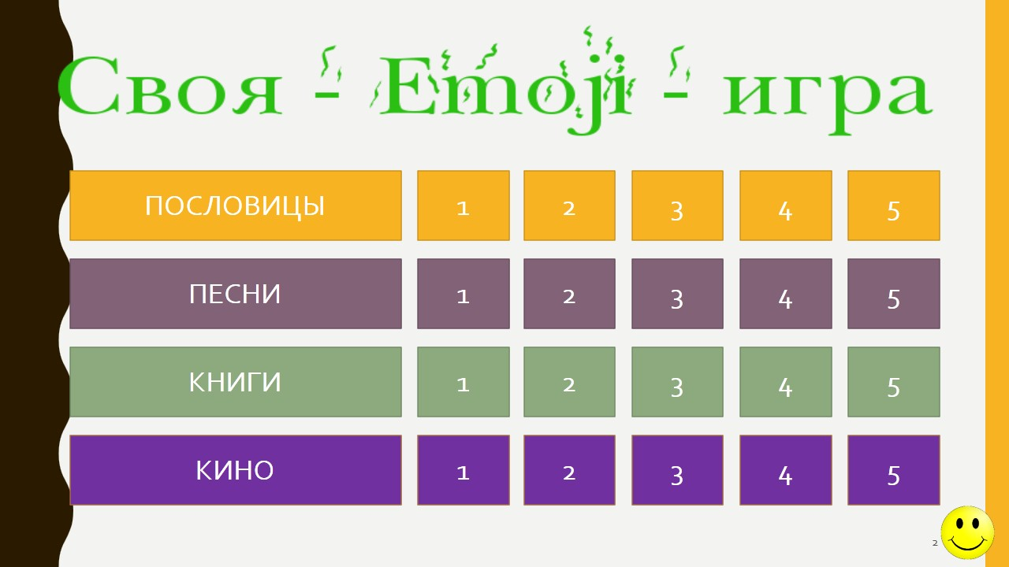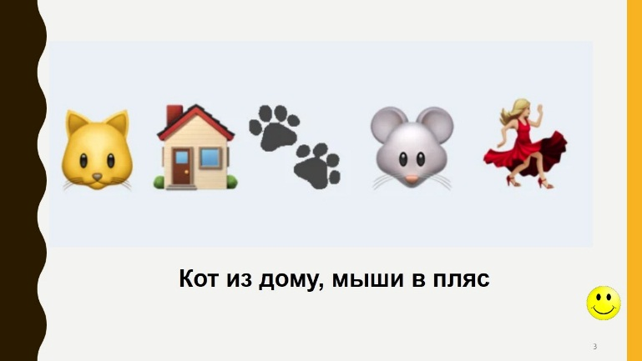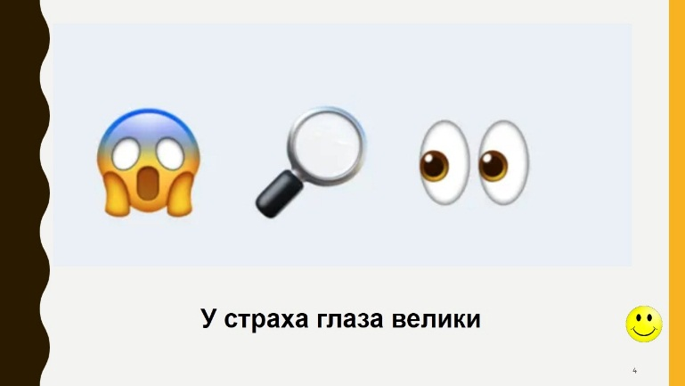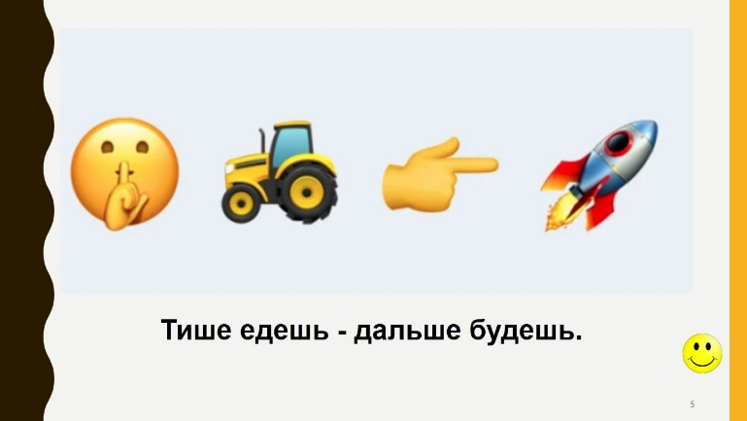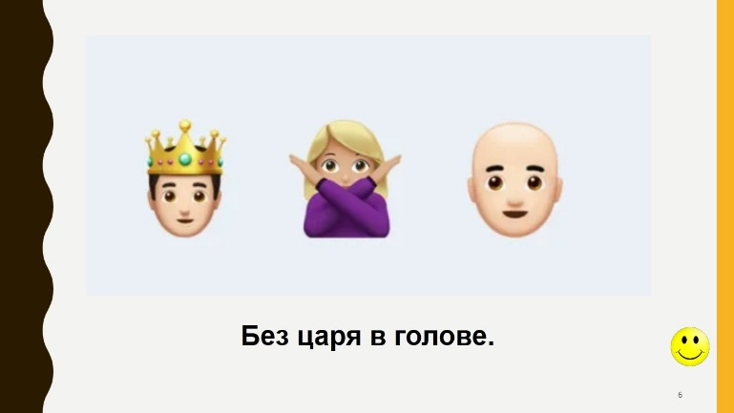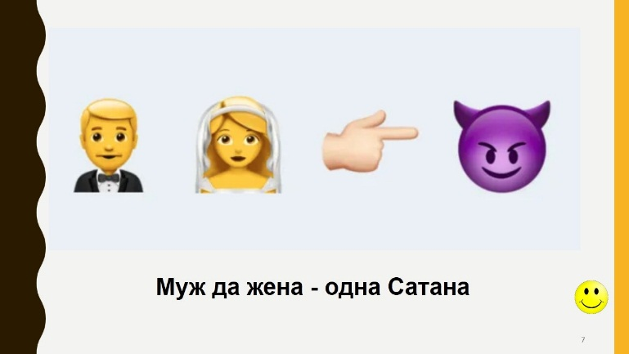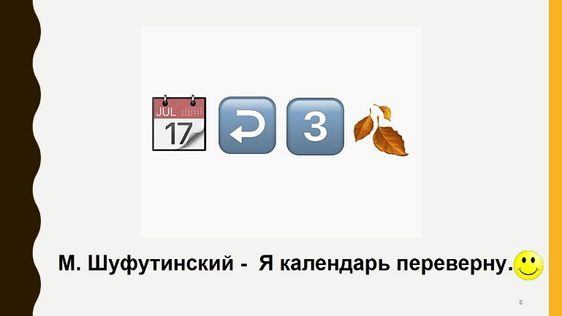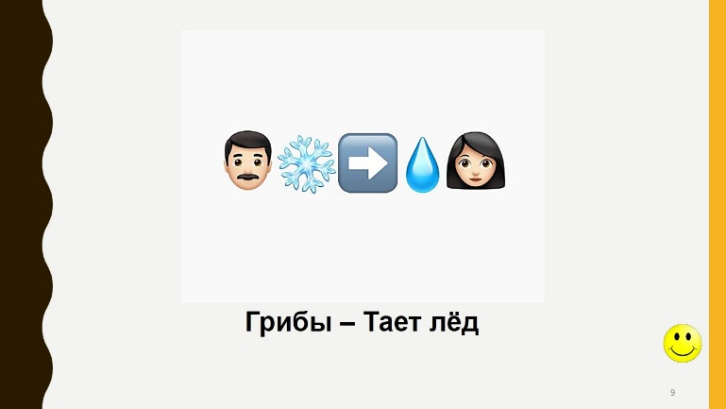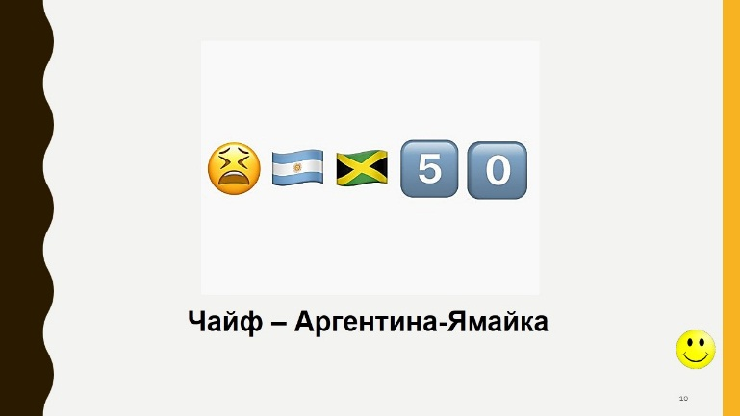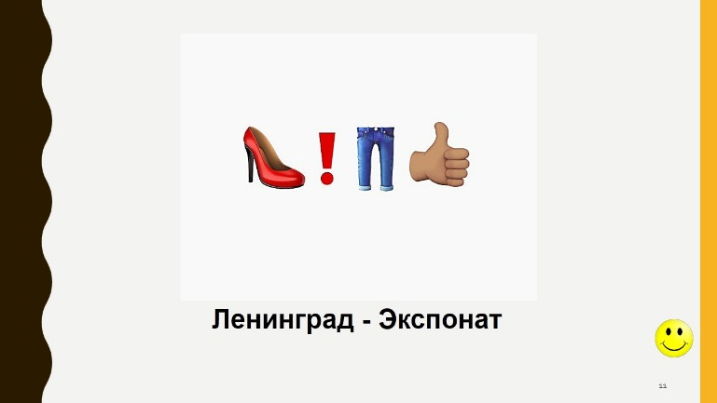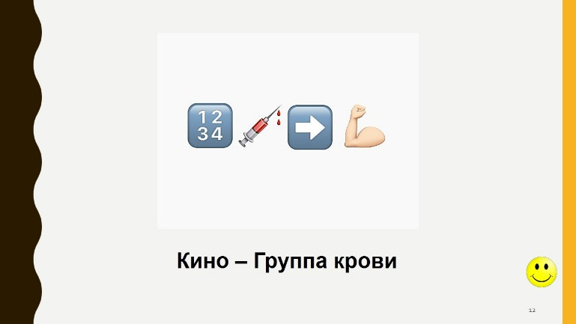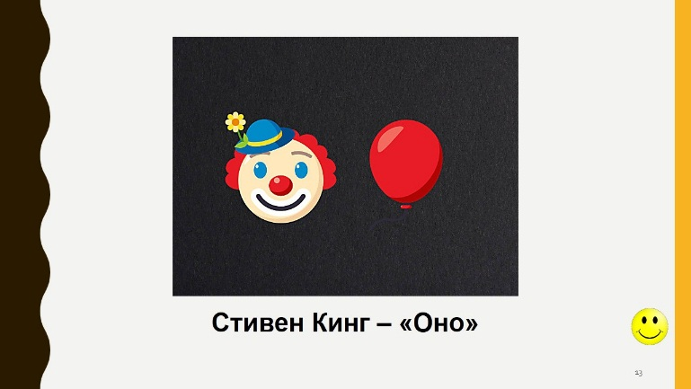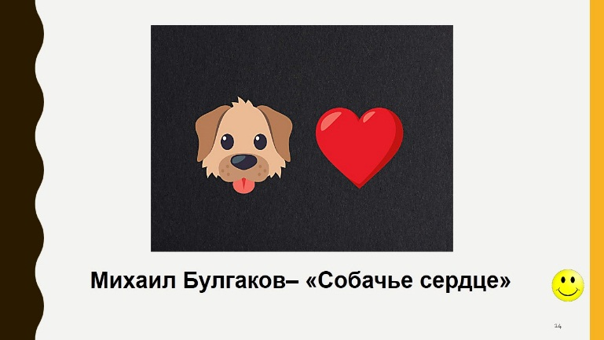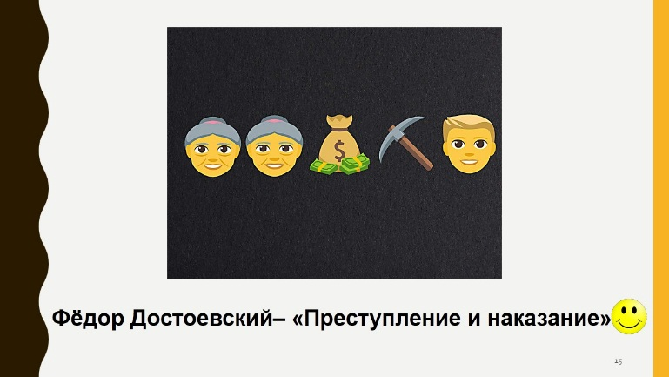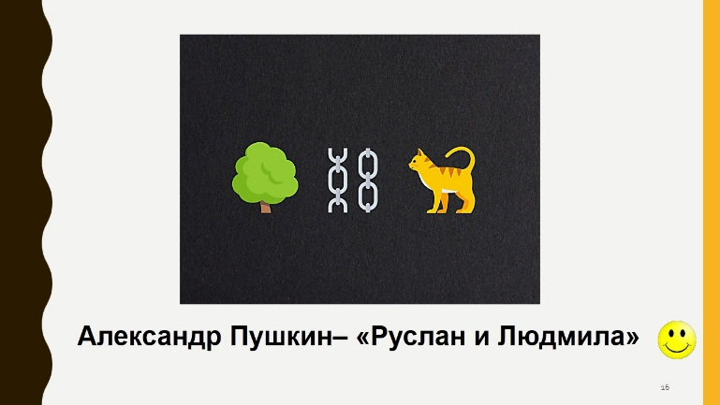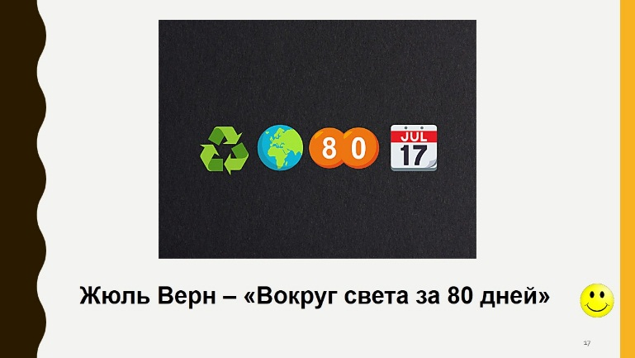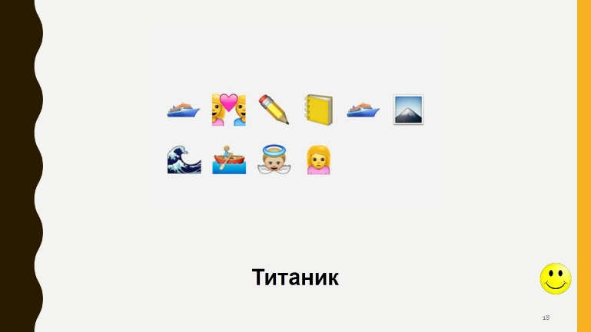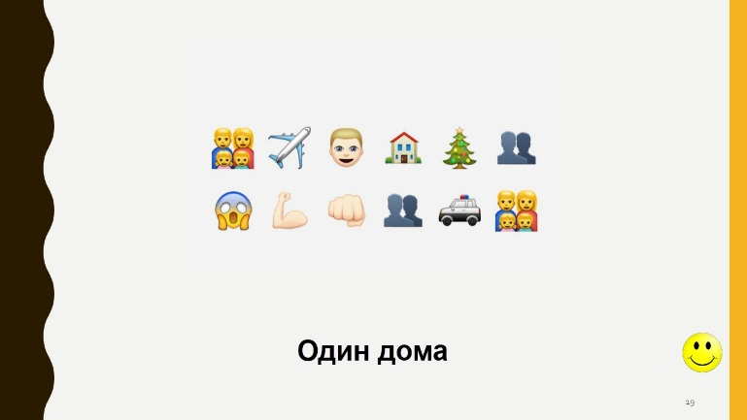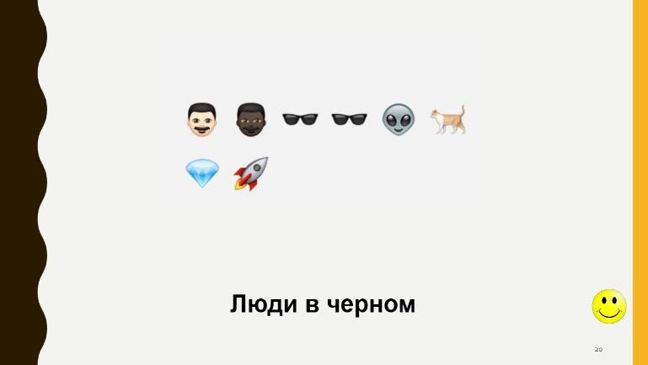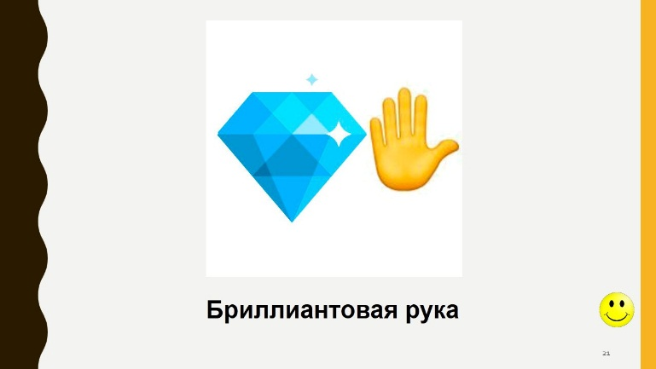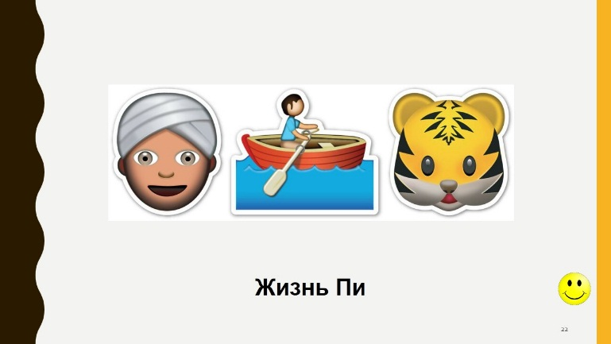

Улыбку эту знают все на свете,
И обожают её взрослые, и дети.
И, не смотря на языковые преграды,
Смайлика представлять уже не надо.
Сегодня в чудо-день его рожденья,
Желаем дружно много вдохновенья.
Забавных вам и радостных ухмылок,
Чтоб в вашей жизни не было ошибок!

Спасибо за внимание!

